**Załącznik mapowy do projektu uchwały - § 1 ppkt d)**

Sulęcin, działka nr 187/22, obręb 0048.

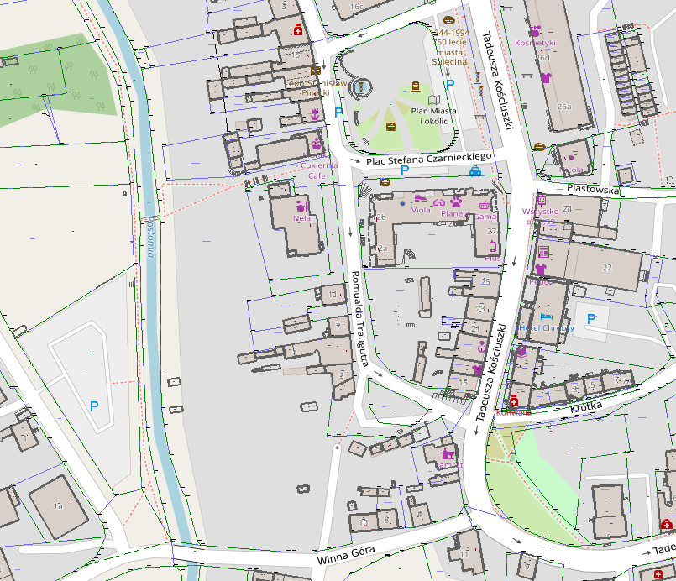

- część działki o numerze ewidencyjnym 187/22 o pow. 275,00 m2, położonej w 0048 obrębie miasta Sulęcin **z przeznaczeniem na grunt pod ogród przydomowy.**